（格式七）現金流量表
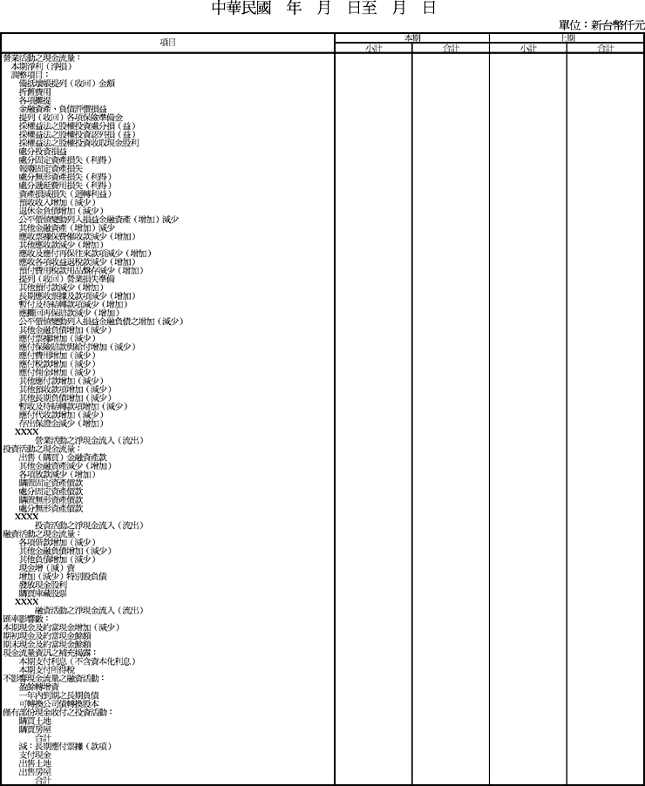
負責人： 經理人： 主辦會計：
（本例示採間接法報導營業活動之現金流量，如係採直接法報導時，參閱財務會計準則公報第十七號之格式）

